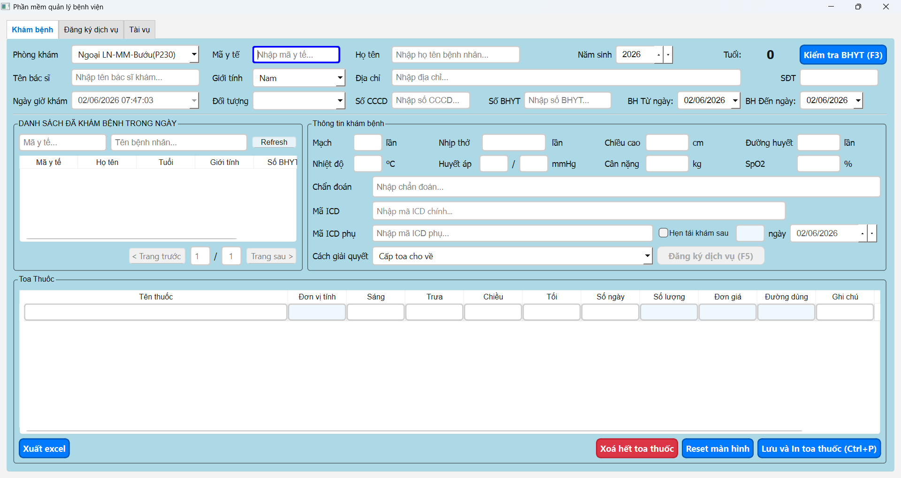
* Phần mềm quản lí

1. Cài đặt Python 3.14.5
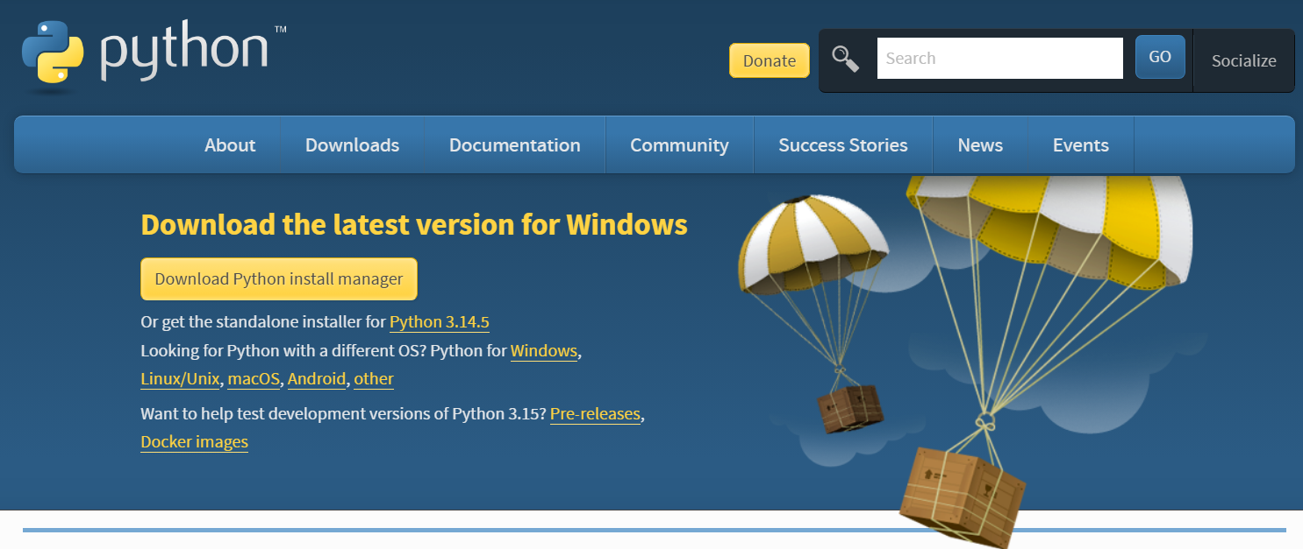
Vào trang chủ, tải Python install manager.
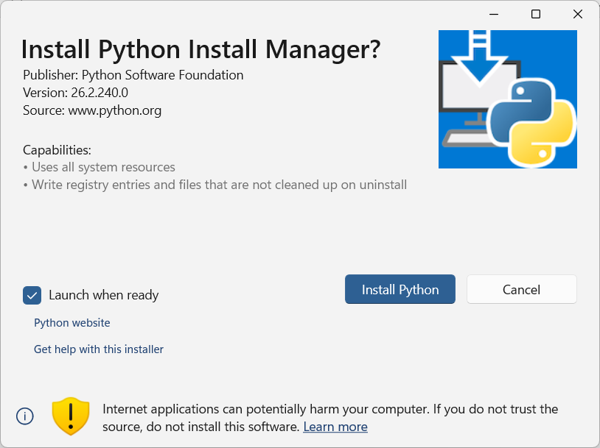
Cài đặt xong, cửa sổ cmd sẽ hiện lên hỏi cài đặt CPthon Y.
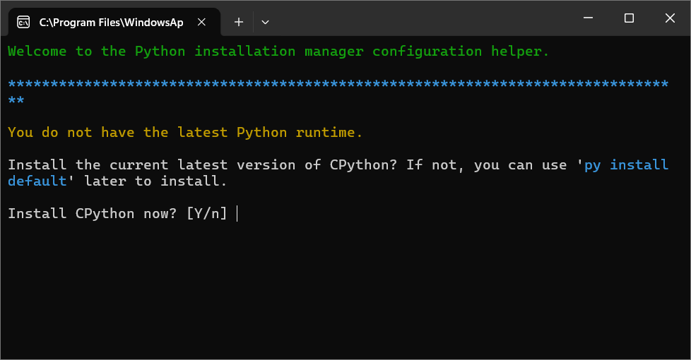
Đợi cài đặt là xong.
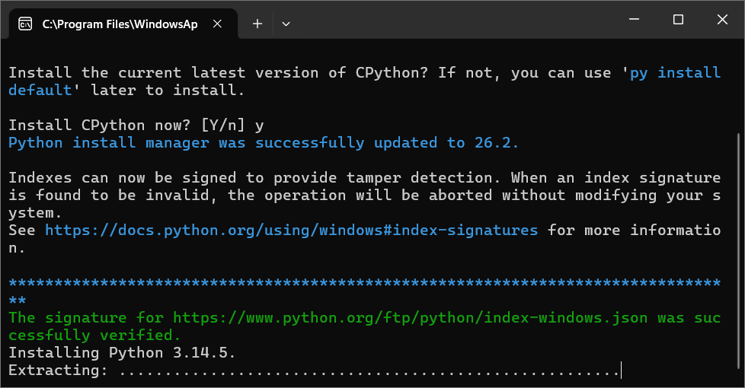
* Cài đặt PATH cho Python.
Tìm Edit your system environment variables Chọn Environment variables
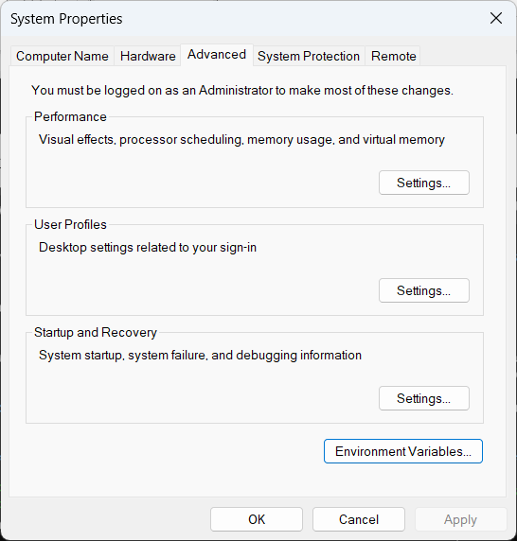
Trong phần user, mở PATH và điền các đường dẫn sau (nếu chưa có).
C:\Users\lzero\AppData\Local\Python\bin
C:\Users\lzero\AppData\Local\Python\pythoncore-3.14-64\Scripts
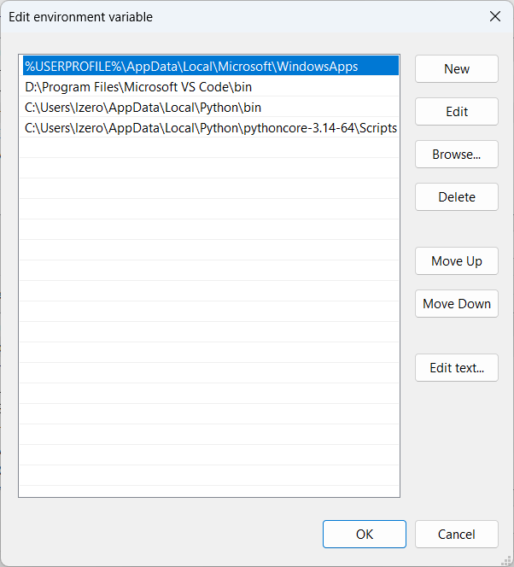

2. Cài đặt Visual Studio Code
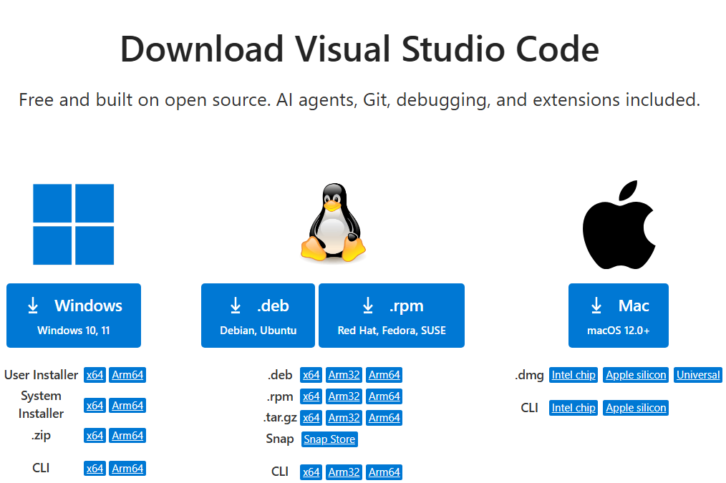
Khi cài VSC sẽ hỏi cài ở đường dẫn nào.
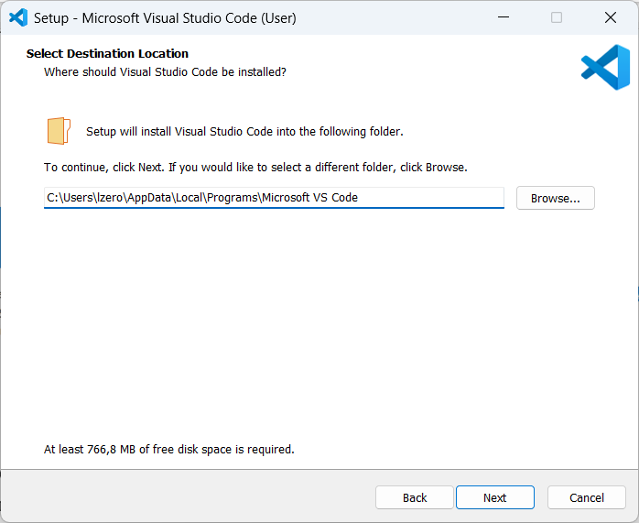
Sau khi xác nhận các tuỳ chọn cần thì bấm Install.
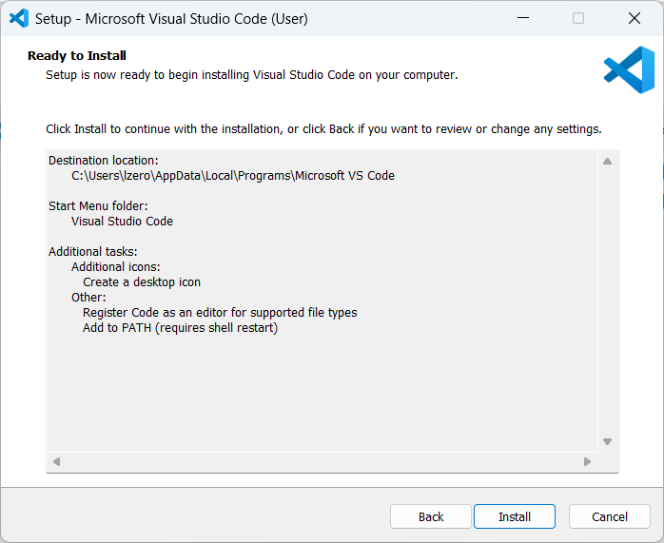
Đang cài đặt.
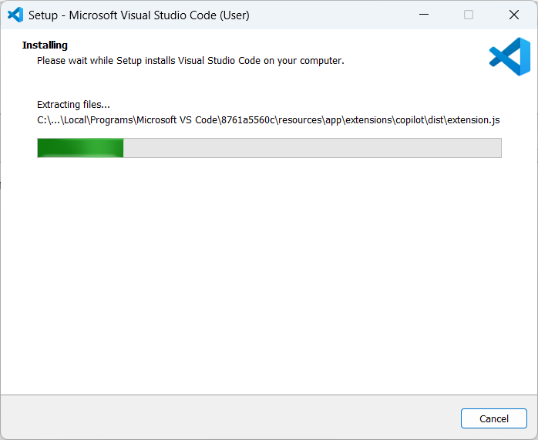
Cài đặt xong thì mở lên.
* Cài các extension cho VSC.
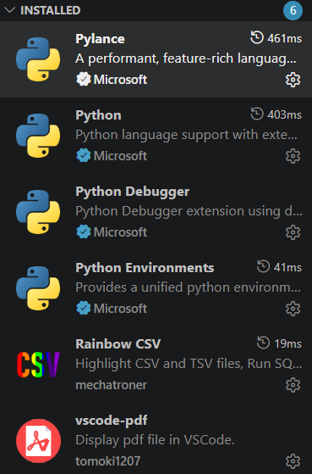
Các extension Pylance, Python, Debugger, Environments cho Python. Rainbow CSV để đọc file CSV và TSV. Vscode pdf để đọc file pdf.

3. Cài đặt Git
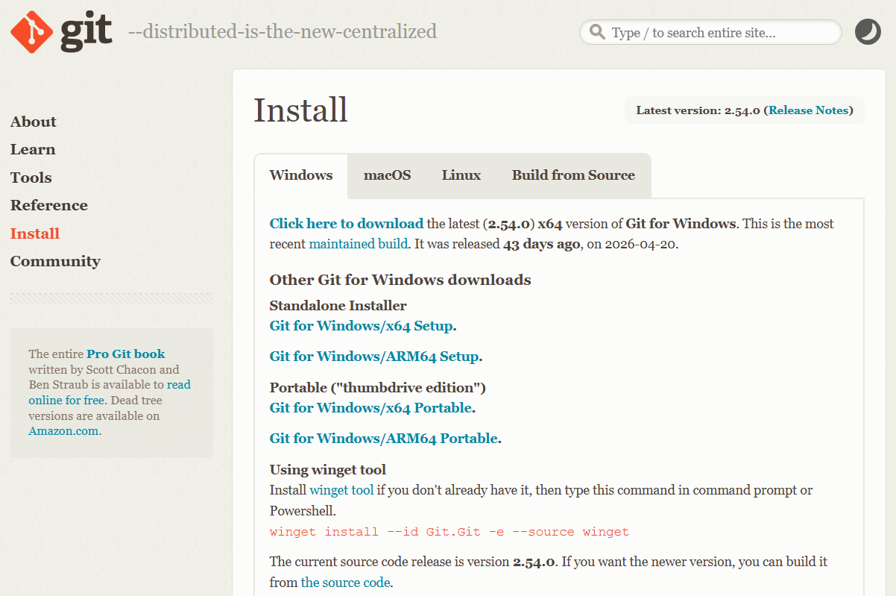
Cài bản mới, chọn dòng Git for Windows/x64 Setup
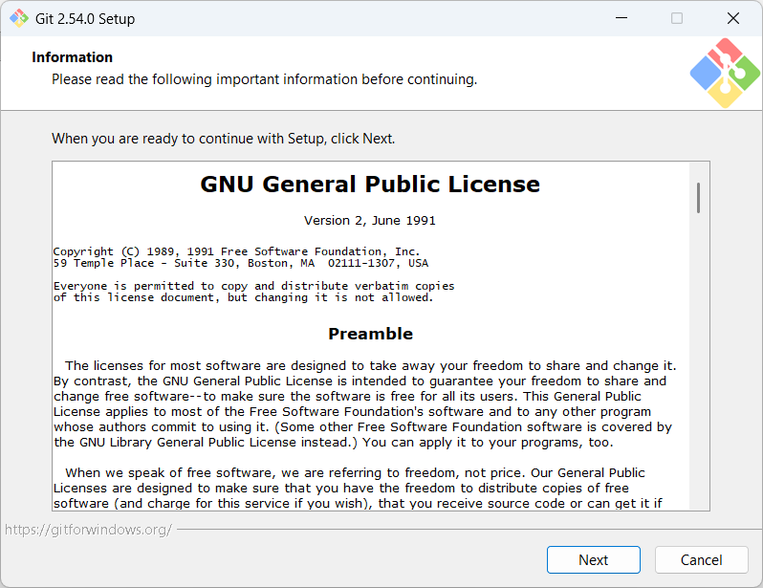
Mở file lên để cài.
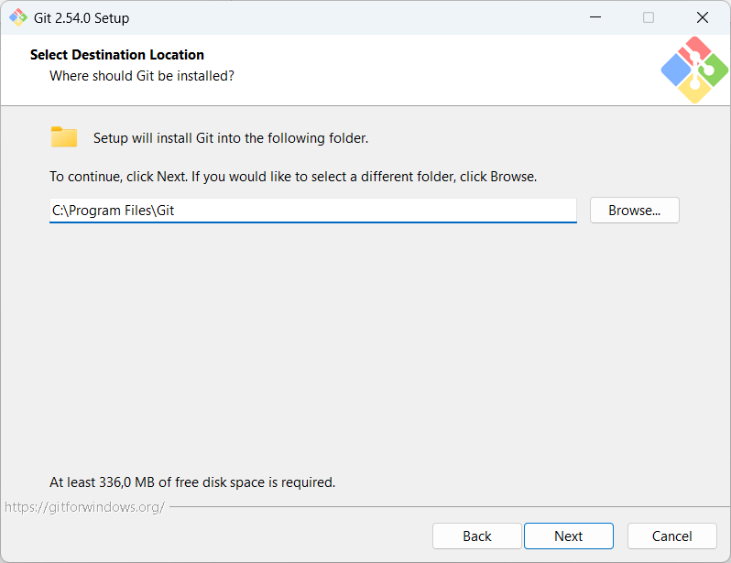
Cho đường dẫn. Các phần sau là các tuỳ chọn, bấm Next để chọn mặc định.
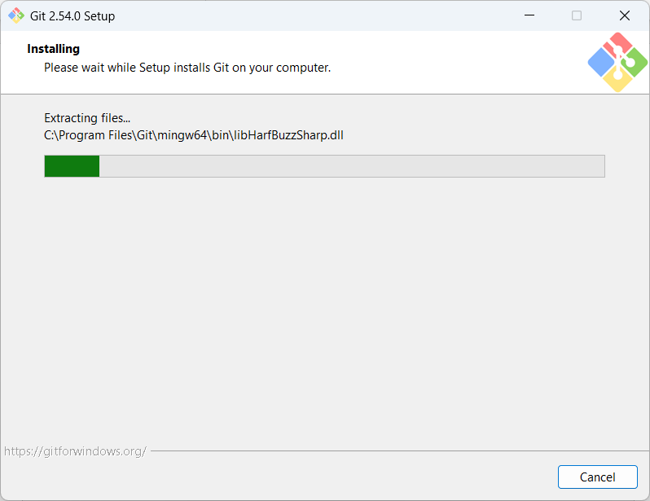

4. Cài đặt source phần mềm quản lí bệnh viện
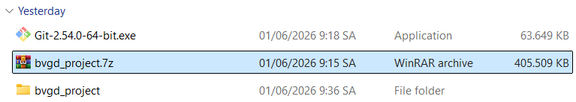
Có được file, giải nén.
Vào VSC, mở thư mục chứa source code.
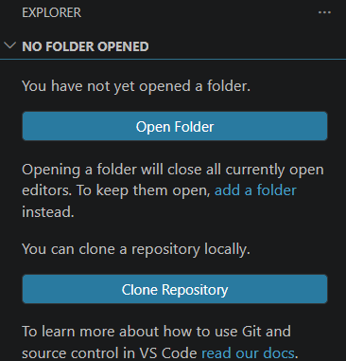
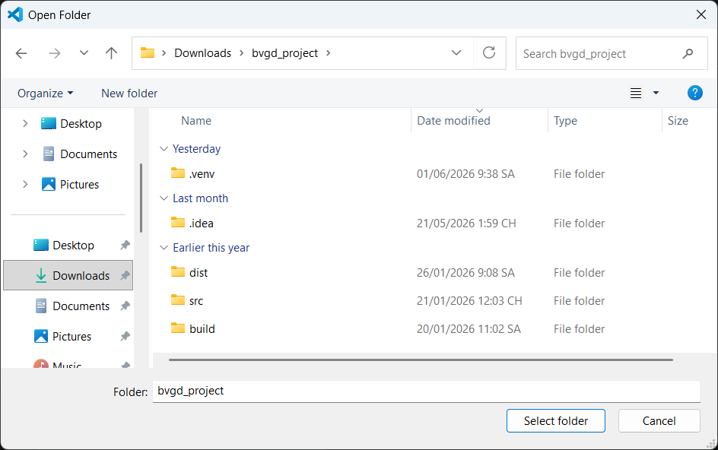
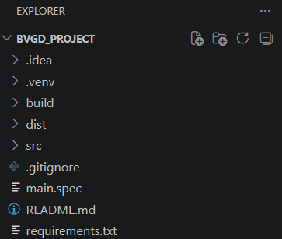
Tạo lại môi trường ảo mới.
- Xóa thư mục .venv cũ đi
- Tạo lại môi trường ảo mới với lệnh: python -m venv .venv
- Kích hoạt lại: (Set-ExecutionPolicy -Scope Process -ExecutionPolicy RemoteSigned) ; (& .venv\Scripts\Activate.ps1)

5. Cài đặt thư viện từ requirements.txt
Khi giải nén source code, ta sẽ cài thư viện trong requirements.txt
Trước tiên phải cập nhật phiên bản trong file trước. Với numpy==2.2.6 thành numpy==2.4.6; zopfli==0.2.3.post1 thành zopfli==0.4.2.
Cách cài là vào thư mục chứa requirements.txt Open in Terminal Nhập lệnh cài pip install -r requirements.txt

altgraph==0.17.4
brotli==1.2.0
cffi==2.0.0
charset-normalizer==3.4.4
colorama==0.4.6
cssselect2==0.8.0
et_xmlfile==2.0.0
fonttools==4.60.2
numpy==2.4.6
openpyxl==3.1.5
packaging==25.0
pandas==2.3.3
pefile==2023.2.7
pillow==12.0.0
pycparser==2.23
pydyf==0.11.0
pyinstaller==6.16.0
pyinstaller-hooks-contrib==2025.9
pyodbc==5.3.0
pyphen==0.17.2
PyQt6==6.10.0
PyQt6-Qt6==6.10.0
PyQt6_sip==13.10.2
python-barcode==0.16.1
python-dateutil==2.9.0.post0
pytz==2025.2
pywin32==311
pywin32-ctypes==0.2.3
pyzbar==0.1.9
qrcode==8.2
reportlab==4.4.4
setuptools==80.9.0
six==1.17.0
tinycss2==1.4.0
tinyhtml5==2.0.0
tzdata==2025.2
webencodings==0.5.1
zopfli==0.4.2

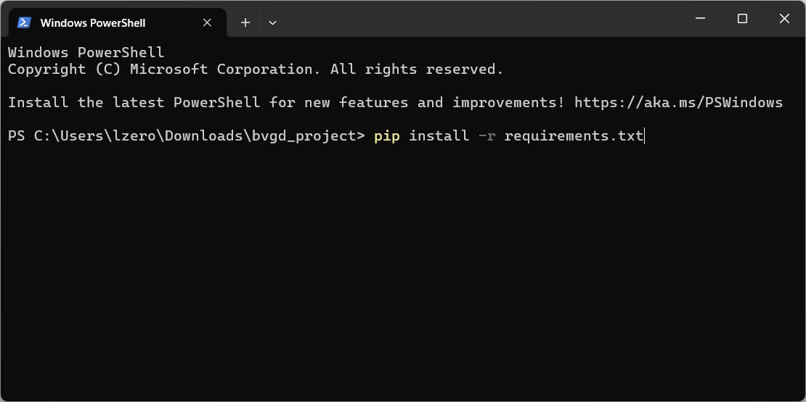
Đợi cài đặt.
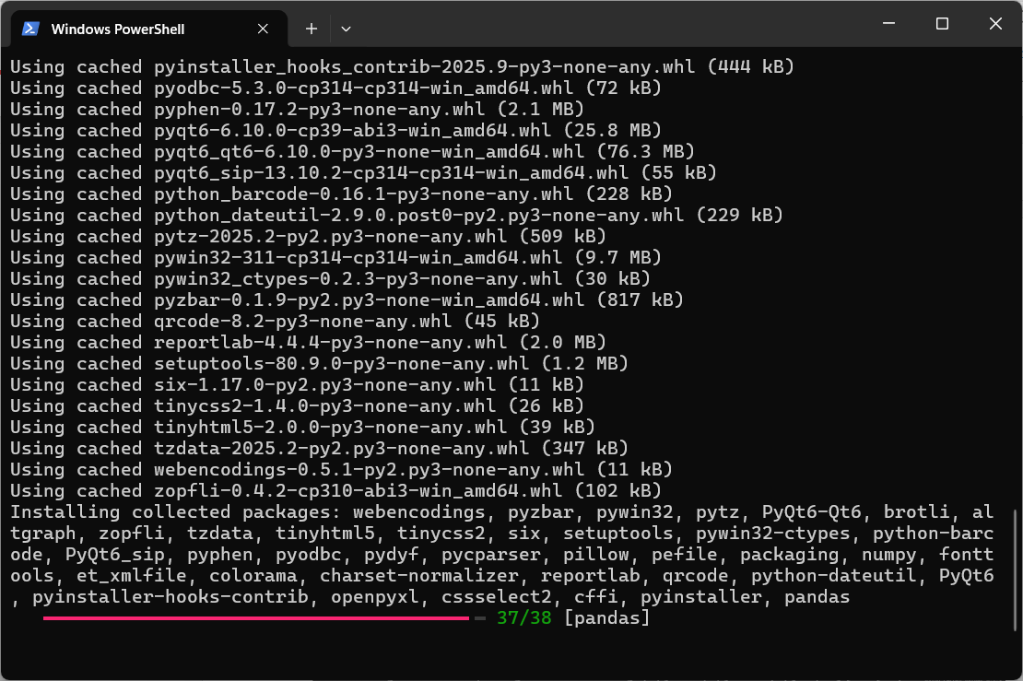
Cài đặt thành công.
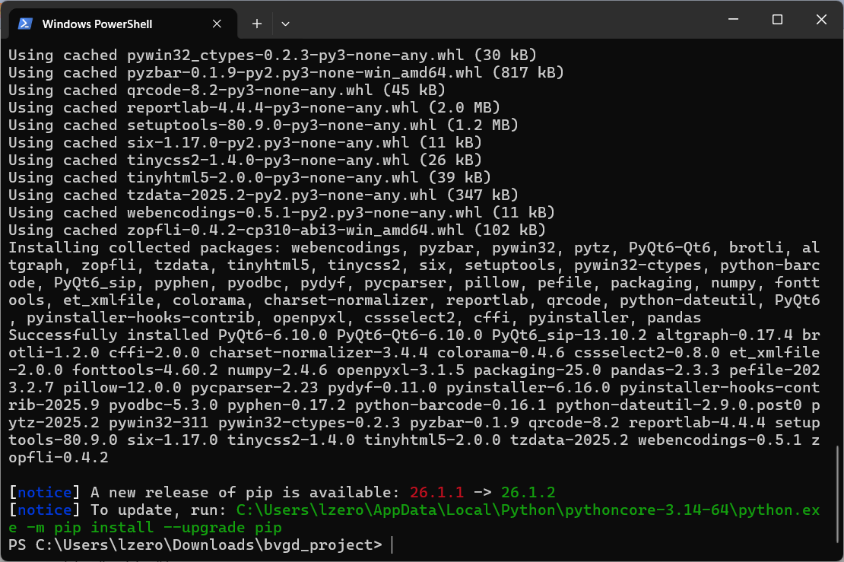
Chạy python src/main.py
Nếu có lỗi, đó là do ta vừa tạo một môi trường ảo (.venv) hoàn toàn mới, trống rỗng và chưa cài đặt lại các thư viện.
Dùng lệnh pip install -r requirements.txt trong Terminal của VSC của source code.
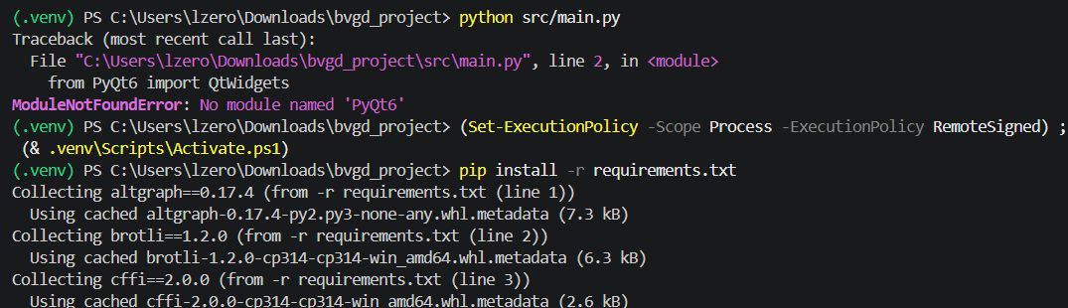
Phần mềm đã chạy thành công.
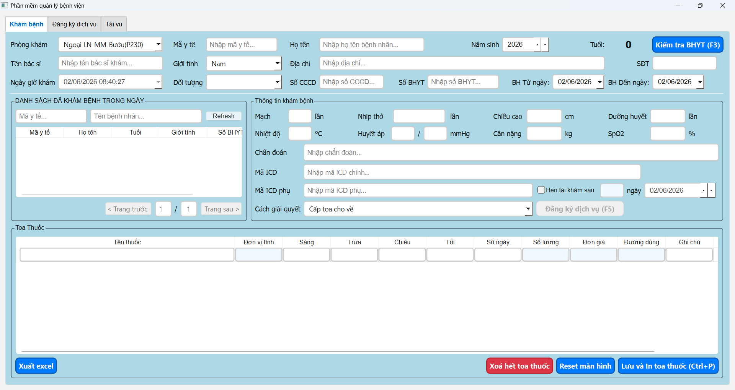

6. Cài đặt SQLite
* Cài đặt SQLite
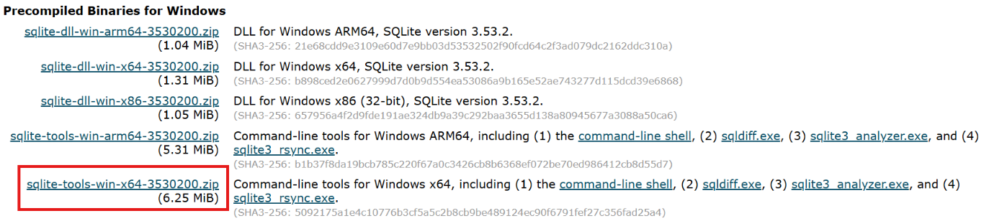
Vào trang SQLite và tải bản sqlite tool.
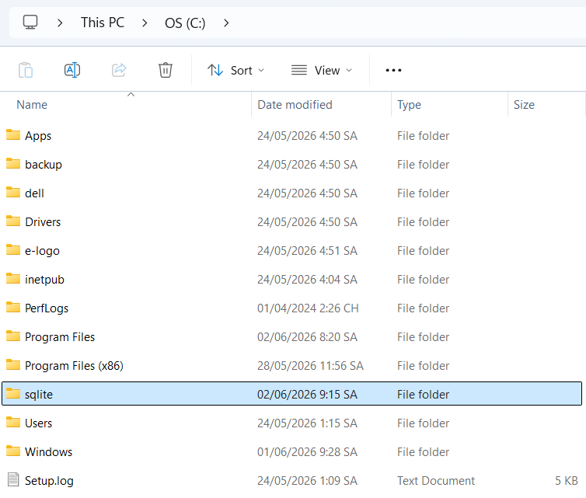
Giải nén, đổi tên thành sqlite vào ổ C.
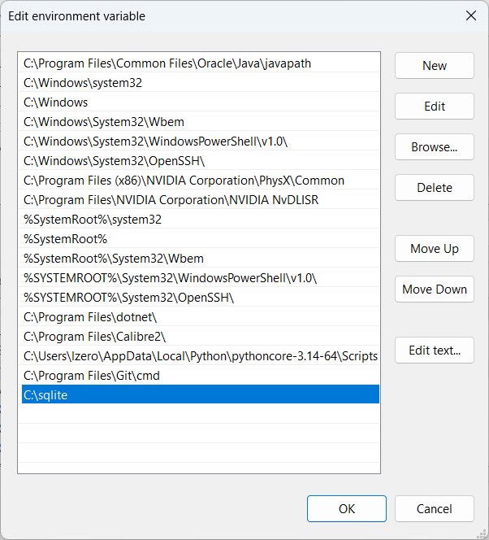
Vào Edit Enviroments Variable, thêm path của sqlite của System.
* Cài đặt SQLite Browser
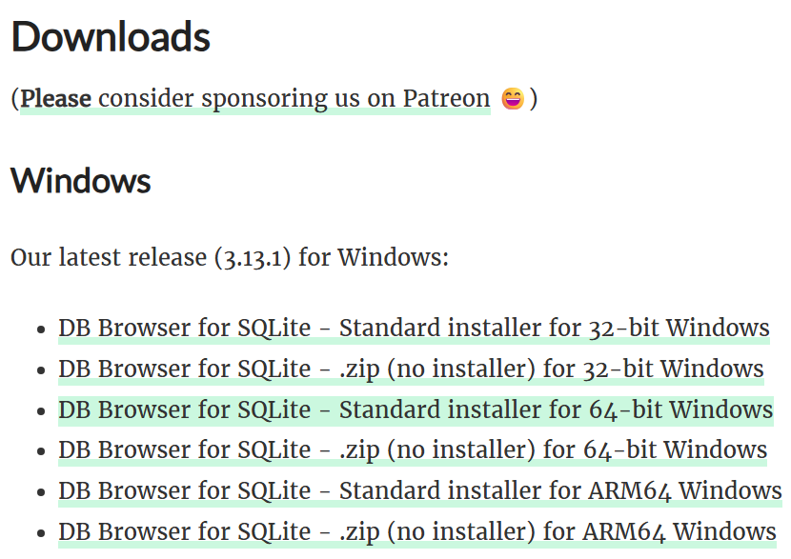
Thêm Desktop cho SQLite để thêm icon ra ngoài màn hình.
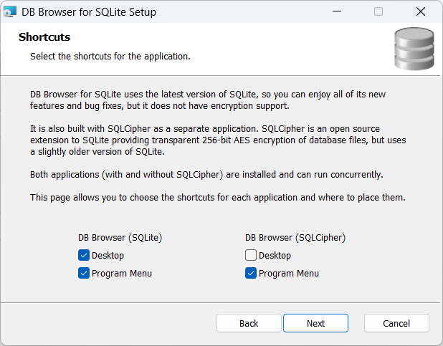
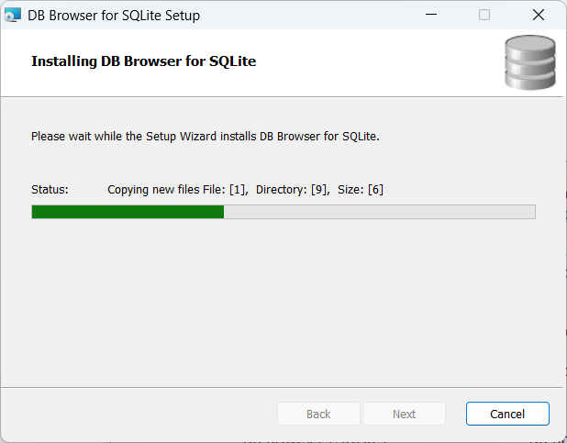

7. Cài đặt Qt Designer
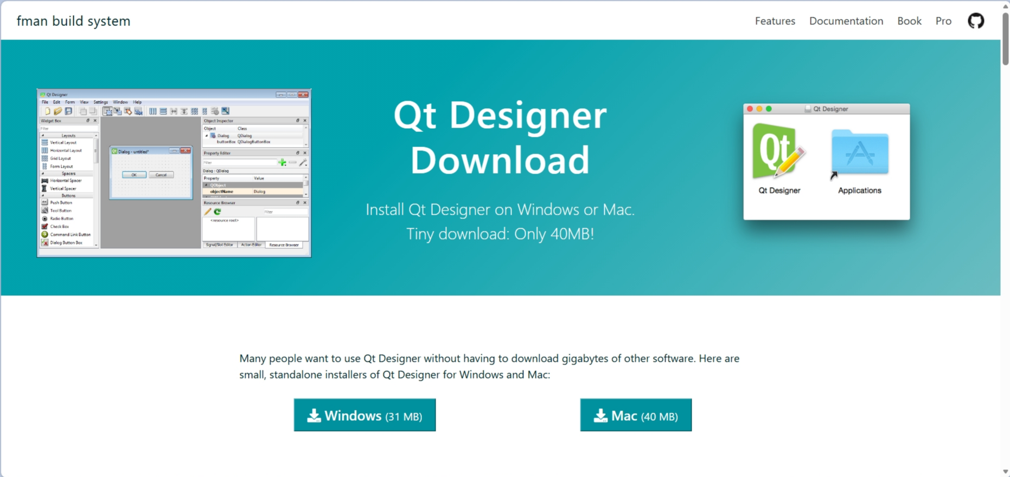
Tải trên trang và mở file để bắt đầu cài đặt.
